BỘ GIÁO DỤC VÀ ĐÀO TẠO BỘ QUỐC PHÒNG
HỌC VIỆN KỸ THUẬT QUÂN SỰ

LẠI TIẾN ĐỆ

ỨNG DỤNG MẠNG NƠ-RON NHÂN TẠO TRONG GIẢI MÃ LDPC VÀ ĐIỀU CHẾ CHO HỆ THỐNG BIBCM-ID

BẢN TIẾNG VIỆT PHỤC VỤ RÀ SOÁT NỘI DUNG
Ngành: Kỹ thuật viễn thông
Chuyên ngành: Kỹ thuật viễn thông

Hà Nội - Năm 2026

GHI CHÚ VỀ BẢN DỊCH
Tài liệu này là bản tiếng Việt dùng để kiểm tra nội dung, logic trình bày và phạm vi khoa học của bản luận văn tiếng Anh. Nội dung được chuyển sang tiếng Việt theo văn phong học thuật kỹ thuật, giữ cấu trúc ba chương, các công thức chính và các hình minh họa. Khi nộp chính thức, cần thống nhất với bản tiếng Anh hoặc yêu cầu của cơ sở đào tạo về ngôn ngữ trình bày.

TÓM TẮT
Luận văn nghiên cứu khả năng ứng dụng mạng nơ-ron nhân tạo trong hai thành phần liên quan đến hệ thống điều chế mã hóa bit có giải mã lặp BIBCM-ID: giải mã kênh LDPC và điều chế. Hệ thống BIBCM-ID được nhìn nhận thông qua ba khối cơ bản gồm điều chế, mã kênh và bộ xen kẽ. Thiết kế bộ xen kẽ là một hướng nghiên cứu đã có nhiều kết quả chuyên sâu, do đó luận văn này không đề xuất bộ xen kẽ mới mà tập trung vào hai khối còn lại.
Đối với giải mã kênh, luận văn phân tích mô hình mạng nơ-ron hỗ trợ cập nhật nút kiểm tra trong giải mã LDPC. Phương pháp này hướng tới phép cập nhật phi tuyến trong thuật toán Sum-Product, vốn có chi phí tính toán cao khi triển khai phần cứng. Đối với điều chế, luận văn phân tích điều chế dựa trên Autoencoder trong các điều kiện kênh không lý tưởng như méo phi tuyến bộ khuếch đại công suất, lệch tần số sóng mang, fading Rayleigh và nhiễu liên ký hiệu.
Bản luận văn không khẳng định rằng hai cải tiến đã được tích hợp hoàn chỉnh vào một chuỗi BIBCM-ID duy nhất. Các kết quả có sẵn được sử dụng để phân tích tiềm năng, giới hạn và điều kiện cần thiết cho các nghiên cứu tích hợp tiếp theo.

MỤC LỤC TÓM TẮT
Chương 1. Cơ sở hệ thống BIBCM-ID và phạm vi nghiên cứu
Chương 2. Giải mã LDPC có hỗ trợ ANN
Chương 3. Học sâu cho điều chế thông minh
Kết luận và khuyến nghị
Tài liệu tham khảo
Phụ lục

DANH MỤC CHỮ VIẾT TẮT
Bảng 0.1. Danh mục chữ viết tắt.
Viết tắt | Ý nghĩa
ANN | Mạng nơ-ron nhân tạo
AWGN | Nhiễu Gaussian trắng cộng
BER | Tỷ lệ lỗi bit
BIBCM-ID | Điều chế mã hóa bit có giải mã lặp
CN | Nút kiểm tra
LDPC | Mã kiểm tra chẵn lẻ mật độ thấp
LLR | Tỷ số log-hợp lý
MLP | Mạng truyền thẳng nhiều lớp
SPA | Thuật toán Sum-Product
VN | Nút biến

CHƯƠNG 1. CƠ SỞ HỆ THỐNG BIBCM-ID VÀ PHẠM VI NGHIÊN CỨU

1.1. Động cơ nghiên cứu
Các hệ thống thông tin hiện đại cần đồng thời đạt hiệu suất phổ cao, độ tin cậy lớn và khả năng hoạt động trong điều kiện phần cứng cũng như kênh truyền không lý tưởng. Thiết kế truyền thống thường tách điều chế, mã hóa và phát hiện thành các bài toán riêng. Tuy nhiên, khi hệ thống làm việc gần giới hạn hiệu năng, cách tách rời này không luôn phản ánh đầy đủ sự phụ thuộc giữa các khối.
BIBCM-ID kết hợp điều chế mã hóa bit với cơ chế giải mã lặp. Bộ giải điều chế tạo ra thông tin mềm dưới dạng LLR, bộ giải mã kênh cập nhật độ tin cậy theo ràng buộc mã, sau đó thông tin ngoại lai được phản hồi trở lại bộ giải điều chế. Cơ chế này có thể cải thiện hiệu năng qua các vòng lặp, nhưng đồng thời làm hệ thống nhạy với chất lượng của bản tin trao đổi.
Luận văn xuất phát từ quan sát rằng BIBCM-ID gồm ba thành phần chính: điều chế, mã kênh và bộ xen kẽ. Bộ xen kẽ đã được nghiên cứu sâu theo nhiều hướng như xen kẽ đại số, xen kẽ ngẫu nhiên có ràng buộc, xen kẽ tối ưu và xen kẽ phù hợp phần cứng. Vì vậy, luận văn tập trung vào điều chế và giải mã kênh, nơi các ánh xạ phi tuyến và sai lệch mô hình thể hiện rõ hơn.

1.2. Ba thành phần chính của BIBCM-ID

1.2.1. Điều chế
Điều chế ánh xạ các bit đã mã hóa thành ký hiệu truyền. Trong BIBCM-ID, điều chế không chỉ quyết định hiệu suất phổ mà còn ảnh hưởng trực tiếp đến độ tin cậy bit do bộ giải điều chế tạo ra. Khi kênh không lý tưởng, chòm sao điều chế có thể bị nén, xoay pha hoặc phân tán, làm công thức LLR truyền thống không còn phù hợp hoàn toàn.

1.2.2. Mã kênh
Mã kênh tạo dư thừa có cấu trúc để phát hiện và sửa lỗi. Mã LDPC đặc biệt phù hợp với giải mã lặp nhờ biểu diễn đồ thị Tanner thưa. Trong luận văn này, trọng tâm là cập nhật nút kiểm tra của thuật toán SPA, vì đây là bước có độ phức tạp phi tuyến cao và có thể được xấp xỉ bằng ANN.

1.2.3. Bộ xen kẽ
Bộ xen kẽ hoán vị các bit mã hóa trước khi điều chế nhằm giảm tương quan và phân tán lỗi. Trong BIBCM-ID, bộ xen kẽ hỗ trợ nguyên lý thông tin ngoại lai bằng cách làm giảm phụ thuộc thống kê giữa các bản tin lặp. Luận văn thừa nhận vai trò này nhưng không đề xuất cấu trúc xen kẽ mới.
$$u → c = Encoder(u), π(c) = interleaved coded bits, x = μ(π(c))$$ (1.1)
Công thức (1.1) mô tả chuỗi phát: vector thông tin u được mã hóa thành c, sau đó được xen kẽ bởi π và ánh xạ thành ký hiệu x bởi bộ điều chế μ.
$$R_c = k/n, R_b = R_c log_2(M)$$ (1.2)
Công thức (1.2) biểu diễn tốc độ mã và hiệu suất bit trên mỗi ký hiệu đối với điều chế M mức.
$$E_s/N_0 = (E_b/N_0) R_c log_2(M)$$ (1.3)
Công thức (1.3) liên hệ giữa SNR theo năng lượng ký hiệu và SNR theo năng lượng bit.

1.3. Thông tin mềm và độ tin cậy
$$L(b_k | y) = log [ P(b_k = 1 | y) / P(b_k = 0 | y) ]$$ (1.4)
LLR trong công thức (1.4) biểu diễn độ tin cậy của bit b_k khi quan sát y. Dấu của LLR cho biết xu hướng quyết định, còn độ lớn cho biết mức tin cậy.
$$L_E = L_APP − L_A$$ (1.5)
Công thức (1.5) thể hiện nguyên lý thông tin ngoại lai: khối xử lý cần truyền phần thông tin mới, không lặp lại nguyên vẹn thông tin tiên nghiệm.
$$L_D^\{(t)\} = D( L_C + Π^\{-1\}(L_M^\{(t)\}) )$$ (1.6)
$$L_M^\{(t+1)\} = M( y, Π(L_D^\{(t)\}) )$$ (1.7)
Các công thức (1.6) và (1.7) mô tả chiều trao đổi thông tin giữa bộ giải mã và bộ giải điều chế trong vòng lặp thứ t.
$$BER = (1/N_b) Σ_\{k=1\}^\{N_b\} 1\{ b̂_k ≠ b_k \}$$ (1.8)
Công thức (1.8) định nghĩa BER, thước đo hiệu năng chính được sử dụng khi phân tích các kết quả mô phỏng.

1.4. Phạm vi nghiên cứu
- Phân tích BIBCM-ID theo ba khối điều chế, mã kênh và xen kẽ.
- Tập trung vào ANN hỗ trợ giải mã LDPC tại bước cập nhật nút kiểm tra.
- Phân tích điều chế dựa trên Autoencoder trong kênh không lý tưởng.
- Không tuyên bố đã tích hợp hai cải tiến vào một chuỗi BIBCM-ID hoàn chỉnh.
Trong phân tích thiết kế BIBCM-ID và phạm vi luận văn, chất lượng thông tin mềm được xem là tiêu chí kỹ thuật trung tâm bên cạnh quyết định cứng cuối cùng. Các giá trị độ tin cậy được truyền qua nhiều khối xử lý; nếu các giá trị này được hiệu chỉnh tốt, quá trình lặp có thể hỗ trợ quyết định. Ngược lại, nếu thông tin mềm bị lệch hoặc quá tự tin, các vòng lặp sau có thể củng cố xu hướng sai.
Về mặt triển khai, thiết kế BIBCM-ID và phạm vi luận văn cần được đánh giá trong ràng buộc tài nguyên tính toán. Một phương pháp có cải thiện BER nhưng yêu cầu mạng nơ-ron lớn chưa chắc phù hợp với bộ thu thực tế. Do đó, luận văn liên hệ hiệu năng với độ phức tạp tính toán, bộ nhớ, độ trễ và khả năng hiện thực phần cứng.
Một vấn đề lặp lại trong thiết kế BIBCM-ID và phạm vi luận văn là sai lệch mô hình. Bộ thu thường được thiết kế theo một mô hình kênh giả định, trong khi kênh thực có thể chứa méo phi tuyến, lệch pha, fading, lượng tử hóa hoặc sai lệch đồng bộ. Thành phần học máy chỉ có khả năng khái quát khi miền huấn luyện bao phủ các biến thiên liên quan.
Cách tiếp cận của luận văn đối với thiết kế BIBCM-ID và phạm vi luận văn là cách tiếp cận lai. Cấu trúc lý thuyết truyền thông được giữ lại, còn mạng nơ-ron được dùng để xấp xỉ hoặc hiệu chỉnh các ánh xạ phi tuyến khó mô tả chính xác bằng công thức đóng.
Các kết quả mô phỏng liên quan đến thiết kế BIBCM-ID và phạm vi luận văn được dùng như bằng chứng về xu hướng và tính khả thi, không được diễn giải như kết luận tổng quát cho mọi cấu hình. Mỗi kết quả phụ thuộc vào độ dài mã, dạng điều chế, miền SNR, tham số kênh, số bit mô phỏng và cấu hình huấn luyện.
Góc nhìn theo từng khối giúp phân tích thiết kế BIBCM-ID và phạm vi luận văn rõ hơn. Khi chỉ thay đổi bộ giải mã, thay đổi BER có thể liên hệ với cơ chế truyền bản tin. Khi chỉ thay đổi điều chế, thay đổi BER có thể liên hệ với hình học tín hiệu và giải điều chế.
Trong phân tích thiết kế BIBCM-ID và phạm vi luận văn, chất lượng thông tin mềm được xem là tiêu chí kỹ thuật trung tâm bên cạnh quyết định cứng cuối cùng. Các giá trị độ tin cậy được truyền qua nhiều khối xử lý; nếu các giá trị này được hiệu chỉnh tốt, quá trình lặp có thể hỗ trợ quyết định. Ngược lại, nếu thông tin mềm bị lệch hoặc quá tự tin, các vòng lặp sau có thể củng cố xu hướng sai.
Về mặt triển khai, thiết kế BIBCM-ID và phạm vi luận văn cần được đánh giá trong ràng buộc tài nguyên tính toán. Một phương pháp có cải thiện BER nhưng yêu cầu mạng nơ-ron lớn chưa chắc phù hợp với bộ thu thực tế. Do đó, luận văn liên hệ hiệu năng với độ phức tạp tính toán, bộ nhớ, độ trễ và khả năng hiện thực phần cứng.
Một vấn đề lặp lại trong thiết kế BIBCM-ID và phạm vi luận văn là sai lệch mô hình. Bộ thu thường được thiết kế theo một mô hình kênh giả định, trong khi kênh thực có thể chứa méo phi tuyến, lệch pha, fading, lượng tử hóa hoặc sai lệch đồng bộ. Thành phần học máy chỉ có khả năng khái quát khi miền huấn luyện bao phủ các biến thiên liên quan.
Cách tiếp cận của luận văn đối với thiết kế BIBCM-ID và phạm vi luận văn là cách tiếp cận lai. Cấu trúc lý thuyết truyền thông được giữ lại, còn mạng nơ-ron được dùng để xấp xỉ hoặc hiệu chỉnh các ánh xạ phi tuyến khó mô tả chính xác bằng công thức đóng.
Các kết quả mô phỏng liên quan đến thiết kế BIBCM-ID và phạm vi luận văn được dùng như bằng chứng về xu hướng và tính khả thi, không được diễn giải như kết luận tổng quát cho mọi cấu hình. Mỗi kết quả phụ thuộc vào độ dài mã, dạng điều chế, miền SNR, tham số kênh, số bit mô phỏng và cấu hình huấn luyện.
Góc nhìn theo từng khối giúp phân tích thiết kế BIBCM-ID và phạm vi luận văn rõ hơn. Khi chỉ thay đổi bộ giải mã, thay đổi BER có thể liên hệ với cơ chế truyền bản tin. Khi chỉ thay đổi điều chế, thay đổi BER có thể liên hệ với hình học tín hiệu và giải điều chế.
Trong phân tích thiết kế BIBCM-ID và phạm vi luận văn, chất lượng thông tin mềm được xem là tiêu chí kỹ thuật trung tâm bên cạnh quyết định cứng cuối cùng. Các giá trị độ tin cậy được truyền qua nhiều khối xử lý; nếu các giá trị này được hiệu chỉnh tốt, quá trình lặp có thể hỗ trợ quyết định. Ngược lại, nếu thông tin mềm bị lệch hoặc quá tự tin, các vòng lặp sau có thể củng cố xu hướng sai.
Về mặt triển khai, thiết kế BIBCM-ID và phạm vi luận văn cần được đánh giá trong ràng buộc tài nguyên tính toán. Một phương pháp có cải thiện BER nhưng yêu cầu mạng nơ-ron lớn chưa chắc phù hợp với bộ thu thực tế. Do đó, luận văn liên hệ hiệu năng với độ phức tạp tính toán, bộ nhớ, độ trễ và khả năng hiện thực phần cứng.
Một vấn đề lặp lại trong thiết kế BIBCM-ID và phạm vi luận văn là sai lệch mô hình. Bộ thu thường được thiết kế theo một mô hình kênh giả định, trong khi kênh thực có thể chứa méo phi tuyến, lệch pha, fading, lượng tử hóa hoặc sai lệch đồng bộ. Thành phần học máy chỉ có khả năng khái quát khi miền huấn luyện bao phủ các biến thiên liên quan.
Cách tiếp cận của luận văn đối với thiết kế BIBCM-ID và phạm vi luận văn là cách tiếp cận lai. Cấu trúc lý thuyết truyền thông được giữ lại, còn mạng nơ-ron được dùng để xấp xỉ hoặc hiệu chỉnh các ánh xạ phi tuyến khó mô tả chính xác bằng công thức đóng.
Các kết quả mô phỏng liên quan đến thiết kế BIBCM-ID và phạm vi luận văn được dùng như bằng chứng về xu hướng và tính khả thi, không được diễn giải như kết luận tổng quát cho mọi cấu hình. Mỗi kết quả phụ thuộc vào độ dài mã, dạng điều chế, miền SNR, tham số kênh, số bit mô phỏng và cấu hình huấn luyện.
Góc nhìn theo từng khối giúp phân tích thiết kế BIBCM-ID và phạm vi luận văn rõ hơn. Khi chỉ thay đổi bộ giải mã, thay đổi BER có thể liên hệ với cơ chế truyền bản tin. Khi chỉ thay đổi điều chế, thay đổi BER có thể liên hệ với hình học tín hiệu và giải điều chế.
Trong phân tích thiết kế BIBCM-ID và phạm vi luận văn, chất lượng thông tin mềm được xem là tiêu chí kỹ thuật trung tâm bên cạnh quyết định cứng cuối cùng. Các giá trị độ tin cậy được truyền qua nhiều khối xử lý; nếu các giá trị này được hiệu chỉnh tốt, quá trình lặp có thể hỗ trợ quyết định. Ngược lại, nếu thông tin mềm bị lệch hoặc quá tự tin, các vòng lặp sau có thể củng cố xu hướng sai.
Về mặt triển khai, thiết kế BIBCM-ID và phạm vi luận văn cần được đánh giá trong ràng buộc tài nguyên tính toán. Một phương pháp có cải thiện BER nhưng yêu cầu mạng nơ-ron lớn chưa chắc phù hợp với bộ thu thực tế. Do đó, luận văn liên hệ hiệu năng với độ phức tạp tính toán, bộ nhớ, độ trễ và khả năng hiện thực phần cứng.
Một vấn đề lặp lại trong thiết kế BIBCM-ID và phạm vi luận văn là sai lệch mô hình. Bộ thu thường được thiết kế theo một mô hình kênh giả định, trong khi kênh thực có thể chứa méo phi tuyến, lệch pha, fading, lượng tử hóa hoặc sai lệch đồng bộ. Thành phần học máy chỉ có khả năng khái quát khi miền huấn luyện bao phủ các biến thiên liên quan.
Cách tiếp cận của luận văn đối với thiết kế BIBCM-ID và phạm vi luận văn là cách tiếp cận lai. Cấu trúc lý thuyết truyền thông được giữ lại, còn mạng nơ-ron được dùng để xấp xỉ hoặc hiệu chỉnh các ánh xạ phi tuyến khó mô tả chính xác bằng công thức đóng.
Các kết quả mô phỏng liên quan đến thiết kế BIBCM-ID và phạm vi luận văn được dùng như bằng chứng về xu hướng và tính khả thi, không được diễn giải như kết luận tổng quát cho mọi cấu hình. Mỗi kết quả phụ thuộc vào độ dài mã, dạng điều chế, miền SNR, tham số kênh, số bit mô phỏng và cấu hình huấn luyện.
Góc nhìn theo từng khối giúp phân tích thiết kế BIBCM-ID và phạm vi luận văn rõ hơn. Khi chỉ thay đổi bộ giải mã, thay đổi BER có thể liên hệ với cơ chế truyền bản tin. Khi chỉ thay đổi điều chế, thay đổi BER có thể liên hệ với hình học tín hiệu và giải điều chế.
Trong phân tích thiết kế BIBCM-ID và phạm vi luận văn, chất lượng thông tin mềm được xem là tiêu chí kỹ thuật trung tâm bên cạnh quyết định cứng cuối cùng. Các giá trị độ tin cậy được truyền qua nhiều khối xử lý; nếu các giá trị này được hiệu chỉnh tốt, quá trình lặp có thể hỗ trợ quyết định. Ngược lại, nếu thông tin mềm bị lệch hoặc quá tự tin, các vòng lặp sau có thể củng cố xu hướng sai.
Về mặt triển khai, thiết kế BIBCM-ID và phạm vi luận văn cần được đánh giá trong ràng buộc tài nguyên tính toán. Một phương pháp có cải thiện BER nhưng yêu cầu mạng nơ-ron lớn chưa chắc phù hợp với bộ thu thực tế. Do đó, luận văn liên hệ hiệu năng với độ phức tạp tính toán, bộ nhớ, độ trễ và khả năng hiện thực phần cứng.
Một vấn đề lặp lại trong thiết kế BIBCM-ID và phạm vi luận văn là sai lệch mô hình. Bộ thu thường được thiết kế theo một mô hình kênh giả định, trong khi kênh thực có thể chứa méo phi tuyến, lệch pha, fading, lượng tử hóa hoặc sai lệch đồng bộ. Thành phần học máy chỉ có khả năng khái quát khi miền huấn luyện bao phủ các biến thiên liên quan.
Cách tiếp cận của luận văn đối với thiết kế BIBCM-ID và phạm vi luận văn là cách tiếp cận lai. Cấu trúc lý thuyết truyền thông được giữ lại, còn mạng nơ-ron được dùng để xấp xỉ hoặc hiệu chỉnh các ánh xạ phi tuyến khó mô tả chính xác bằng công thức đóng.
Các kết quả mô phỏng liên quan đến thiết kế BIBCM-ID và phạm vi luận văn được dùng như bằng chứng về xu hướng và tính khả thi, không được diễn giải như kết luận tổng quát cho mọi cấu hình. Mỗi kết quả phụ thuộc vào độ dài mã, dạng điều chế, miền SNR, tham số kênh, số bit mô phỏng và cấu hình huấn luyện.
Góc nhìn theo từng khối giúp phân tích thiết kế BIBCM-ID và phạm vi luận văn rõ hơn. Khi chỉ thay đổi bộ giải mã, thay đổi BER có thể liên hệ với cơ chế truyền bản tin. Khi chỉ thay đổi điều chế, thay đổi BER có thể liên hệ với hình học tín hiệu và giải điều chế.
Trong phân tích thiết kế BIBCM-ID và phạm vi luận văn, chất lượng thông tin mềm được xem là tiêu chí kỹ thuật trung tâm bên cạnh quyết định cứng cuối cùng. Các giá trị độ tin cậy được truyền qua nhiều khối xử lý; nếu các giá trị này được hiệu chỉnh tốt, quá trình lặp có thể hỗ trợ quyết định. Ngược lại, nếu thông tin mềm bị lệch hoặc quá tự tin, các vòng lặp sau có thể củng cố xu hướng sai.
Về mặt triển khai, thiết kế BIBCM-ID và phạm vi luận văn cần được đánh giá trong ràng buộc tài nguyên tính toán. Một phương pháp có cải thiện BER nhưng yêu cầu mạng nơ-ron lớn chưa chắc phù hợp với bộ thu thực tế. Do đó, luận văn liên hệ hiệu năng với độ phức tạp tính toán, bộ nhớ, độ trễ và khả năng hiện thực phần cứng.

1.5. Kết luận chương
Chương này đã xác định phạm vi nghiên cứu: giữ bộ xen kẽ như một thành phần cấu trúc của BIBCM-ID, đồng thời phân tích sâu hai hướng ứng dụng học sâu trong điều chế và giải mã kênh.

CHƯƠNG 2. GIẢI MÃ LDPC CÓ HỖ TRỢ ANN

2.1. Giải mã LDPC và thuật toán SPA
Mã LDPC được biểu diễn bởi ma trận kiểm tra chẵn lẻ thưa H và đồ thị Tanner gồm nút biến VN và nút kiểm tra CN. Quá trình giải mã lặp trao đổi bản tin giữa hai loại nút này để tìm từ mã thỏa mãn các ràng buộc chẵn lẻ.
Thuật toán Sum-Product trong miền LLR cho hiệu năng tốt nhưng bước cập nhật CN sử dụng các hàm phi tuyến như tanh và tanh nghịch đảo. Đây là phần có chi phí cao khi triển khai trên FPGA hoặc ASIC. Các thuật toán Min-Sum đơn giản hơn nhưng thường đánh đổi bằng suy giảm BER.
$$H c^T = 0$$ (2.1)
$$L_j = log [ P(y_j | c_j = 1) / P(y_j | c_j = 0) ]$$ (2.2)
$$q_\{j→i\} = L_j + Σ_\{i'∈C(j)\backslash i\} r_\{i'→j\}$$ (2.3)
$$r_\{i→j\} = 2 tanh^\{-1\} ∏_\{j'∈V(i)\backslash j\} tanh(q_\{j'→i\}/2)$$ (2.4)
$$r_\{i→j\}^\{MS\} = ∏ sign(q_\{j'→i\}) · min |q_\{j'→i\}|$$ (2.5)
$$r_\{i→j\}^\{NMS\} = α r_\{i→j\}^\{MS\}, 0 < α ≤ 1$$ (2.6)
$$r_\{i→j\}^\{OMS\} = sign(r_\{i→j\}^\{MS\}) max(|r_\{i→j\}^\{MS\}| − β, 0)$$ (2.7)
$$L_j^\{APP\} = L_j + Σ_\{i∈C(j)\} r_\{i→j\}$$ (2.8)
$$ĉ_j = 1 if L_j^\{APP\} ≥ 0, otherwise ĉ_j = 0$$ (2.9)
$$s = H ĉ^T$$ (2.10)
Các công thức (2.1)-(2.10) tóm tắt cơ sở toán học của giải mã LDPC trong miền LLR, từ điều kiện từ mã hợp lệ đến cập nhật VN, cập nhật CN và kiểm tra hội chứng.

2.2. Mô hình ANN xấp xỉ cập nhật CN
Bài báo trong Publication 1 đề xuất dùng MLP nhỏ để xấp xỉ bản tin cập nhật CN. Đầu vào của mạng là các bản tin đến từ VN, đầu ra là bản tin CN gửi tới VN. Cấu trúc nhỏ giúp mô hình phù hợp hơn với mục tiêu triển khai phần cứng so với các bộ giải mã nơ-ron lớn.
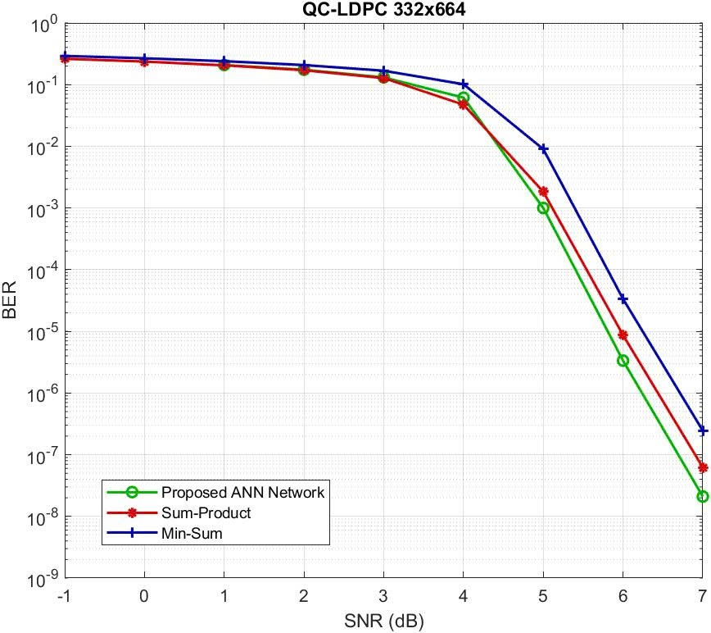
Hình 2.1. Cấu trúc MLP dùng cho cập nhật nút kiểm tra.
$$h = ReLU(W_1 q + b_1), r̂ = W_2 h + b_2$$ (2.11)
$$ReLU(z) = max(z, 0)$$ (2.12)
$$N_param = d_in d_h + d_h + d_h d_out + d_out$$ (2.13)
Các công thức (2.11)-(2.13) mô tả ánh xạ MLP một lớp ẩn và số tham số huấn luyện. ReLU có ưu điểm là đơn giản khi hiện thực số.

2.3. Huấn luyện và xây dựng nhãn
Dữ liệu huấn luyện được sinh từ kênh AWGN với điều chế BPSK và mã QC-LDPC có n = 664, k = 332, R = 0,5. Hai kịch bản nhãn được xem xét: xấp xỉ SPA gốc và nhãn tăng cường nhằm giảm biên độ bản tin thiếu tin cậy.
$$L_MAE = (1/N) Σ_\{n=1\}^\{N\} | r_n − r̂_n |$$ (2.14)
$$r_label = r_SPA, or r_label = r_SPA / 2 if sign(r_SPA) is unreliable$$ (2.15)
$$θ* = arg min_θ E[ | r_label − f_θ(q) | ]$$ (2.16)
$$q^\{(l+1)\} = q^\{(l)\} − η ∇_θ L(θ)$$ (2.17)
$$γ = E_b/N_0$$ (2.18)
Các công thức (2.14)-(2.18) mô tả hàm mất mát, chiến lược nhãn và nguyên lý tối ưu hóa mô hình ANN.
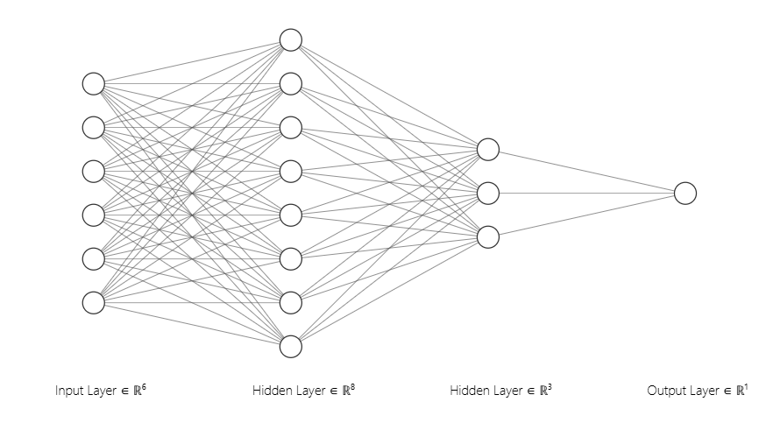
Hình 2.2. Đường cong huấn luyện của mô hình ANN.

2.4. Phân tích kết quả và độ phức tạp
Kết quả trong bài báo cho thấy mô hình ANN xấp xỉ SPA có BER tương đương SPA và tốt hơn Min-Sum trong kịch bản khảo sát. Với nhãn tăng cường, mô hình có thể đạt lợi khoảng 0,2-0,4 dB so với SPA trong điều kiện được báo cáo. Kết quả này cần được hiểu trong phạm vi mã, kênh và dữ liệu huấn luyện đã sử dụng.
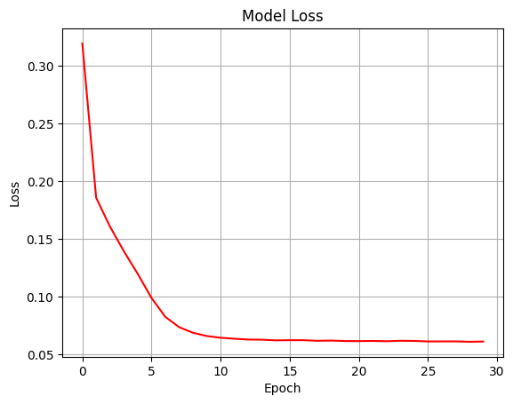
Hình 2.3. BER khi ANN xấp xỉ SPA.
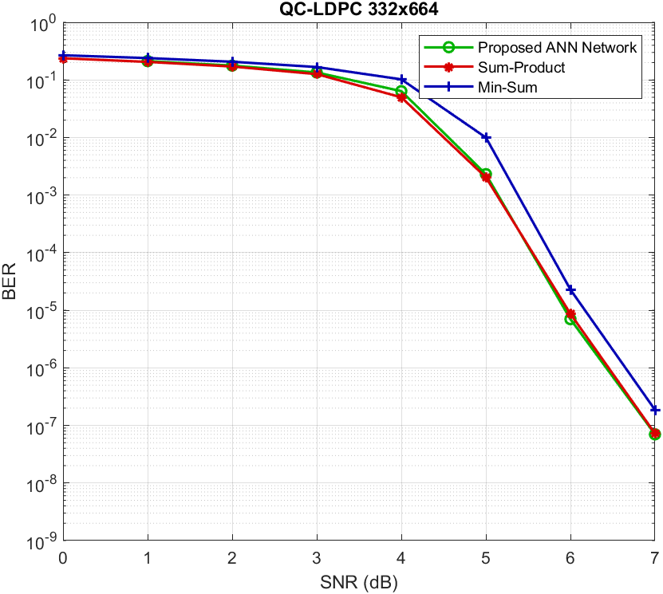
Hình 2.4. BER với chiến lược nhãn tăng cường.
Trong phân tích ANN hỗ trợ giải mã LDPC, chất lượng thông tin mềm được xem là tiêu chí kỹ thuật trung tâm bên cạnh quyết định cứng cuối cùng. Các giá trị độ tin cậy được truyền qua nhiều khối xử lý; nếu các giá trị này được hiệu chỉnh tốt, quá trình lặp có thể hỗ trợ quyết định. Ngược lại, nếu thông tin mềm bị lệch hoặc quá tự tin, các vòng lặp sau có thể củng cố xu hướng sai.
Về mặt triển khai, ANN hỗ trợ giải mã LDPC cần được đánh giá trong ràng buộc tài nguyên tính toán. Một phương pháp có cải thiện BER nhưng yêu cầu mạng nơ-ron lớn chưa chắc phù hợp với bộ thu thực tế. Do đó, luận văn liên hệ hiệu năng với độ phức tạp tính toán, bộ nhớ, độ trễ và khả năng hiện thực phần cứng.
Một vấn đề lặp lại trong ANN hỗ trợ giải mã LDPC là sai lệch mô hình. Bộ thu thường được thiết kế theo một mô hình kênh giả định, trong khi kênh thực có thể chứa méo phi tuyến, lệch pha, fading, lượng tử hóa hoặc sai lệch đồng bộ. Thành phần học máy chỉ có khả năng khái quát khi miền huấn luyện bao phủ các biến thiên liên quan.
Cách tiếp cận của luận văn đối với ANN hỗ trợ giải mã LDPC là cách tiếp cận lai. Cấu trúc lý thuyết truyền thông được giữ lại, còn mạng nơ-ron được dùng để xấp xỉ hoặc hiệu chỉnh các ánh xạ phi tuyến khó mô tả chính xác bằng công thức đóng.
Các kết quả mô phỏng liên quan đến ANN hỗ trợ giải mã LDPC được dùng như bằng chứng về xu hướng và tính khả thi, không được diễn giải như kết luận tổng quát cho mọi cấu hình. Mỗi kết quả phụ thuộc vào độ dài mã, dạng điều chế, miền SNR, tham số kênh, số bit mô phỏng và cấu hình huấn luyện.
Góc nhìn theo từng khối giúp phân tích ANN hỗ trợ giải mã LDPC rõ hơn. Khi chỉ thay đổi bộ giải mã, thay đổi BER có thể liên hệ với cơ chế truyền bản tin. Khi chỉ thay đổi điều chế, thay đổi BER có thể liên hệ với hình học tín hiệu và giải điều chế.
Trong phân tích ANN hỗ trợ giải mã LDPC, chất lượng thông tin mềm được xem là tiêu chí kỹ thuật trung tâm bên cạnh quyết định cứng cuối cùng. Các giá trị độ tin cậy được truyền qua nhiều khối xử lý; nếu các giá trị này được hiệu chỉnh tốt, quá trình lặp có thể hỗ trợ quyết định. Ngược lại, nếu thông tin mềm bị lệch hoặc quá tự tin, các vòng lặp sau có thể củng cố xu hướng sai.
Về mặt triển khai, ANN hỗ trợ giải mã LDPC cần được đánh giá trong ràng buộc tài nguyên tính toán. Một phương pháp có cải thiện BER nhưng yêu cầu mạng nơ-ron lớn chưa chắc phù hợp với bộ thu thực tế. Do đó, luận văn liên hệ hiệu năng với độ phức tạp tính toán, bộ nhớ, độ trễ và khả năng hiện thực phần cứng.
Một vấn đề lặp lại trong ANN hỗ trợ giải mã LDPC là sai lệch mô hình. Bộ thu thường được thiết kế theo một mô hình kênh giả định, trong khi kênh thực có thể chứa méo phi tuyến, lệch pha, fading, lượng tử hóa hoặc sai lệch đồng bộ. Thành phần học máy chỉ có khả năng khái quát khi miền huấn luyện bao phủ các biến thiên liên quan.
Cách tiếp cận của luận văn đối với ANN hỗ trợ giải mã LDPC là cách tiếp cận lai. Cấu trúc lý thuyết truyền thông được giữ lại, còn mạng nơ-ron được dùng để xấp xỉ hoặc hiệu chỉnh các ánh xạ phi tuyến khó mô tả chính xác bằng công thức đóng.
Các kết quả mô phỏng liên quan đến ANN hỗ trợ giải mã LDPC được dùng như bằng chứng về xu hướng và tính khả thi, không được diễn giải như kết luận tổng quát cho mọi cấu hình. Mỗi kết quả phụ thuộc vào độ dài mã, dạng điều chế, miền SNR, tham số kênh, số bit mô phỏng và cấu hình huấn luyện.
Góc nhìn theo từng khối giúp phân tích ANN hỗ trợ giải mã LDPC rõ hơn. Khi chỉ thay đổi bộ giải mã, thay đổi BER có thể liên hệ với cơ chế truyền bản tin. Khi chỉ thay đổi điều chế, thay đổi BER có thể liên hệ với hình học tín hiệu và giải điều chế.
Trong phân tích ANN hỗ trợ giải mã LDPC, chất lượng thông tin mềm được xem là tiêu chí kỹ thuật trung tâm bên cạnh quyết định cứng cuối cùng. Các giá trị độ tin cậy được truyền qua nhiều khối xử lý; nếu các giá trị này được hiệu chỉnh tốt, quá trình lặp có thể hỗ trợ quyết định. Ngược lại, nếu thông tin mềm bị lệch hoặc quá tự tin, các vòng lặp sau có thể củng cố xu hướng sai.
Về mặt triển khai, ANN hỗ trợ giải mã LDPC cần được đánh giá trong ràng buộc tài nguyên tính toán. Một phương pháp có cải thiện BER nhưng yêu cầu mạng nơ-ron lớn chưa chắc phù hợp với bộ thu thực tế. Do đó, luận văn liên hệ hiệu năng với độ phức tạp tính toán, bộ nhớ, độ trễ và khả năng hiện thực phần cứng.
Một vấn đề lặp lại trong ANN hỗ trợ giải mã LDPC là sai lệch mô hình. Bộ thu thường được thiết kế theo một mô hình kênh giả định, trong khi kênh thực có thể chứa méo phi tuyến, lệch pha, fading, lượng tử hóa hoặc sai lệch đồng bộ. Thành phần học máy chỉ có khả năng khái quát khi miền huấn luyện bao phủ các biến thiên liên quan.
Cách tiếp cận của luận văn đối với ANN hỗ trợ giải mã LDPC là cách tiếp cận lai. Cấu trúc lý thuyết truyền thông được giữ lại, còn mạng nơ-ron được dùng để xấp xỉ hoặc hiệu chỉnh các ánh xạ phi tuyến khó mô tả chính xác bằng công thức đóng.
Các kết quả mô phỏng liên quan đến ANN hỗ trợ giải mã LDPC được dùng như bằng chứng về xu hướng và tính khả thi, không được diễn giải như kết luận tổng quát cho mọi cấu hình. Mỗi kết quả phụ thuộc vào độ dài mã, dạng điều chế, miền SNR, tham số kênh, số bit mô phỏng và cấu hình huấn luyện.
Góc nhìn theo từng khối giúp phân tích ANN hỗ trợ giải mã LDPC rõ hơn. Khi chỉ thay đổi bộ giải mã, thay đổi BER có thể liên hệ với cơ chế truyền bản tin. Khi chỉ thay đổi điều chế, thay đổi BER có thể liên hệ với hình học tín hiệu và giải điều chế.
Trong phân tích ANN hỗ trợ giải mã LDPC, chất lượng thông tin mềm được xem là tiêu chí kỹ thuật trung tâm bên cạnh quyết định cứng cuối cùng. Các giá trị độ tin cậy được truyền qua nhiều khối xử lý; nếu các giá trị này được hiệu chỉnh tốt, quá trình lặp có thể hỗ trợ quyết định. Ngược lại, nếu thông tin mềm bị lệch hoặc quá tự tin, các vòng lặp sau có thể củng cố xu hướng sai.
Về mặt triển khai, ANN hỗ trợ giải mã LDPC cần được đánh giá trong ràng buộc tài nguyên tính toán. Một phương pháp có cải thiện BER nhưng yêu cầu mạng nơ-ron lớn chưa chắc phù hợp với bộ thu thực tế. Do đó, luận văn liên hệ hiệu năng với độ phức tạp tính toán, bộ nhớ, độ trễ và khả năng hiện thực phần cứng.
Một vấn đề lặp lại trong ANN hỗ trợ giải mã LDPC là sai lệch mô hình. Bộ thu thường được thiết kế theo một mô hình kênh giả định, trong khi kênh thực có thể chứa méo phi tuyến, lệch pha, fading, lượng tử hóa hoặc sai lệch đồng bộ. Thành phần học máy chỉ có khả năng khái quát khi miền huấn luyện bao phủ các biến thiên liên quan.
Cách tiếp cận của luận văn đối với ANN hỗ trợ giải mã LDPC là cách tiếp cận lai. Cấu trúc lý thuyết truyền thông được giữ lại, còn mạng nơ-ron được dùng để xấp xỉ hoặc hiệu chỉnh các ánh xạ phi tuyến khó mô tả chính xác bằng công thức đóng.
Các kết quả mô phỏng liên quan đến ANN hỗ trợ giải mã LDPC được dùng như bằng chứng về xu hướng và tính khả thi, không được diễn giải như kết luận tổng quát cho mọi cấu hình. Mỗi kết quả phụ thuộc vào độ dài mã, dạng điều chế, miền SNR, tham số kênh, số bit mô phỏng và cấu hình huấn luyện.
Góc nhìn theo từng khối giúp phân tích ANN hỗ trợ giải mã LDPC rõ hơn. Khi chỉ thay đổi bộ giải mã, thay đổi BER có thể liên hệ với cơ chế truyền bản tin. Khi chỉ thay đổi điều chế, thay đổi BER có thể liên hệ với hình học tín hiệu và giải điều chế.
Trong phân tích ANN hỗ trợ giải mã LDPC, chất lượng thông tin mềm được xem là tiêu chí kỹ thuật trung tâm bên cạnh quyết định cứng cuối cùng. Các giá trị độ tin cậy được truyền qua nhiều khối xử lý; nếu các giá trị này được hiệu chỉnh tốt, quá trình lặp có thể hỗ trợ quyết định. Ngược lại, nếu thông tin mềm bị lệch hoặc quá tự tin, các vòng lặp sau có thể củng cố xu hướng sai.
Về mặt triển khai, ANN hỗ trợ giải mã LDPC cần được đánh giá trong ràng buộc tài nguyên tính toán. Một phương pháp có cải thiện BER nhưng yêu cầu mạng nơ-ron lớn chưa chắc phù hợp với bộ thu thực tế. Do đó, luận văn liên hệ hiệu năng với độ phức tạp tính toán, bộ nhớ, độ trễ và khả năng hiện thực phần cứng.
Một vấn đề lặp lại trong ANN hỗ trợ giải mã LDPC là sai lệch mô hình. Bộ thu thường được thiết kế theo một mô hình kênh giả định, trong khi kênh thực có thể chứa méo phi tuyến, lệch pha, fading, lượng tử hóa hoặc sai lệch đồng bộ. Thành phần học máy chỉ có khả năng khái quát khi miền huấn luyện bao phủ các biến thiên liên quan.
Cách tiếp cận của luận văn đối với ANN hỗ trợ giải mã LDPC là cách tiếp cận lai. Cấu trúc lý thuyết truyền thông được giữ lại, còn mạng nơ-ron được dùng để xấp xỉ hoặc hiệu chỉnh các ánh xạ phi tuyến khó mô tả chính xác bằng công thức đóng.
Các kết quả mô phỏng liên quan đến ANN hỗ trợ giải mã LDPC được dùng như bằng chứng về xu hướng và tính khả thi, không được diễn giải như kết luận tổng quát cho mọi cấu hình. Mỗi kết quả phụ thuộc vào độ dài mã, dạng điều chế, miền SNR, tham số kênh, số bit mô phỏng và cấu hình huấn luyện.
Góc nhìn theo từng khối giúp phân tích ANN hỗ trợ giải mã LDPC rõ hơn. Khi chỉ thay đổi bộ giải mã, thay đổi BER có thể liên hệ với cơ chế truyền bản tin. Khi chỉ thay đổi điều chế, thay đổi BER có thể liên hệ với hình học tín hiệu và giải điều chế.
Trong phân tích ANN hỗ trợ giải mã LDPC, chất lượng thông tin mềm được xem là tiêu chí kỹ thuật trung tâm bên cạnh quyết định cứng cuối cùng. Các giá trị độ tin cậy được truyền qua nhiều khối xử lý; nếu các giá trị này được hiệu chỉnh tốt, quá trình lặp có thể hỗ trợ quyết định. Ngược lại, nếu thông tin mềm bị lệch hoặc quá tự tin, các vòng lặp sau có thể củng cố xu hướng sai.
Về mặt triển khai, ANN hỗ trợ giải mã LDPC cần được đánh giá trong ràng buộc tài nguyên tính toán. Một phương pháp có cải thiện BER nhưng yêu cầu mạng nơ-ron lớn chưa chắc phù hợp với bộ thu thực tế. Do đó, luận văn liên hệ hiệu năng với độ phức tạp tính toán, bộ nhớ, độ trễ và khả năng hiện thực phần cứng.
Một vấn đề lặp lại trong ANN hỗ trợ giải mã LDPC là sai lệch mô hình. Bộ thu thường được thiết kế theo một mô hình kênh giả định, trong khi kênh thực có thể chứa méo phi tuyến, lệch pha, fading, lượng tử hóa hoặc sai lệch đồng bộ. Thành phần học máy chỉ có khả năng khái quát khi miền huấn luyện bao phủ các biến thiên liên quan.
Cách tiếp cận của luận văn đối với ANN hỗ trợ giải mã LDPC là cách tiếp cận lai. Cấu trúc lý thuyết truyền thông được giữ lại, còn mạng nơ-ron được dùng để xấp xỉ hoặc hiệu chỉnh các ánh xạ phi tuyến khó mô tả chính xác bằng công thức đóng.
Các kết quả mô phỏng liên quan đến ANN hỗ trợ giải mã LDPC được dùng như bằng chứng về xu hướng và tính khả thi, không được diễn giải như kết luận tổng quát cho mọi cấu hình. Mỗi kết quả phụ thuộc vào độ dài mã, dạng điều chế, miền SNR, tham số kênh, số bit mô phỏng và cấu hình huấn luyện.
Góc nhìn theo từng khối giúp phân tích ANN hỗ trợ giải mã LDPC rõ hơn. Khi chỉ thay đổi bộ giải mã, thay đổi BER có thể liên hệ với cơ chế truyền bản tin. Khi chỉ thay đổi điều chế, thay đổi BER có thể liên hệ với hình học tín hiệu và giải điều chế.
Trong phân tích ANN hỗ trợ giải mã LDPC, chất lượng thông tin mềm được xem là tiêu chí kỹ thuật trung tâm bên cạnh quyết định cứng cuối cùng. Các giá trị độ tin cậy được truyền qua nhiều khối xử lý; nếu các giá trị này được hiệu chỉnh tốt, quá trình lặp có thể hỗ trợ quyết định. Ngược lại, nếu thông tin mềm bị lệch hoặc quá tự tin, các vòng lặp sau có thể củng cố xu hướng sai.
Về mặt triển khai, ANN hỗ trợ giải mã LDPC cần được đánh giá trong ràng buộc tài nguyên tính toán. Một phương pháp có cải thiện BER nhưng yêu cầu mạng nơ-ron lớn chưa chắc phù hợp với bộ thu thực tế. Do đó, luận văn liên hệ hiệu năng với độ phức tạp tính toán, bộ nhớ, độ trễ và khả năng hiện thực phần cứng.
Một vấn đề lặp lại trong ANN hỗ trợ giải mã LDPC là sai lệch mô hình. Bộ thu thường được thiết kế theo một mô hình kênh giả định, trong khi kênh thực có thể chứa méo phi tuyến, lệch pha, fading, lượng tử hóa hoặc sai lệch đồng bộ. Thành phần học máy chỉ có khả năng khái quát khi miền huấn luyện bao phủ các biến thiên liên quan.
Cách tiếp cận của luận văn đối với ANN hỗ trợ giải mã LDPC là cách tiếp cận lai. Cấu trúc lý thuyết truyền thông được giữ lại, còn mạng nơ-ron được dùng để xấp xỉ hoặc hiệu chỉnh các ánh xạ phi tuyến khó mô tả chính xác bằng công thức đóng.
Các kết quả mô phỏng liên quan đến ANN hỗ trợ giải mã LDPC được dùng như bằng chứng về xu hướng và tính khả thi, không được diễn giải như kết luận tổng quát cho mọi cấu hình. Mỗi kết quả phụ thuộc vào độ dài mã, dạng điều chế, miền SNR, tham số kênh, số bit mô phỏng và cấu hình huấn luyện.
Góc nhìn theo từng khối giúp phân tích ANN hỗ trợ giải mã LDPC rõ hơn. Khi chỉ thay đổi bộ giải mã, thay đổi BER có thể liên hệ với cơ chế truyền bản tin. Khi chỉ thay đổi điều chế, thay đổi BER có thể liên hệ với hình học tín hiệu và giải điều chế.
Trong phân tích ANN hỗ trợ giải mã LDPC, chất lượng thông tin mềm được xem là tiêu chí kỹ thuật trung tâm bên cạnh quyết định cứng cuối cùng. Các giá trị độ tin cậy được truyền qua nhiều khối xử lý; nếu các giá trị này được hiệu chỉnh tốt, quá trình lặp có thể hỗ trợ quyết định. Ngược lại, nếu thông tin mềm bị lệch hoặc quá tự tin, các vòng lặp sau có thể củng cố xu hướng sai.
Về mặt triển khai, ANN hỗ trợ giải mã LDPC cần được đánh giá trong ràng buộc tài nguyên tính toán. Một phương pháp có cải thiện BER nhưng yêu cầu mạng nơ-ron lớn chưa chắc phù hợp với bộ thu thực tế. Do đó, luận văn liên hệ hiệu năng với độ phức tạp tính toán, bộ nhớ, độ trễ và khả năng hiện thực phần cứng.
Một vấn đề lặp lại trong ANN hỗ trợ giải mã LDPC là sai lệch mô hình. Bộ thu thường được thiết kế theo một mô hình kênh giả định, trong khi kênh thực có thể chứa méo phi tuyến, lệch pha, fading, lượng tử hóa hoặc sai lệch đồng bộ. Thành phần học máy chỉ có khả năng khái quát khi miền huấn luyện bao phủ các biến thiên liên quan.

2.5. Kết luận chương
Chương này đã trình bày cơ sở toán học của giải mã LDPC và phân tích phương pháp dùng ANN để xấp xỉ hoặc hiệu chỉnh cập nhật CN. Hướng tiếp cận này có ý nghĩa vì giữ cấu trúc giải mã LDPC nhưng thay thế một phép toán phi tuyến phức tạp bằng mô hình học có kích thước nhỏ.

CHƯƠNG 3. HỌC SÂU CHO ĐIỀU CHẾ THÔNG MINH

3.1. Điều chế trong kênh không lý tưởng
Điều chế quyết định cách bit được biểu diễn thành tín hiệu vật lý. Trong kênh lý tưởng, các chòm sao như 16-QAM có cấu trúc rõ ràng và dễ giải điều chế. Trong kênh thực tế, tín hiệu có thể bị méo bởi PA, CFO, fading hoặc ISI, làm công thức LLR dựa trên giả thiết Gaussian không còn chính xác hoàn toàn.
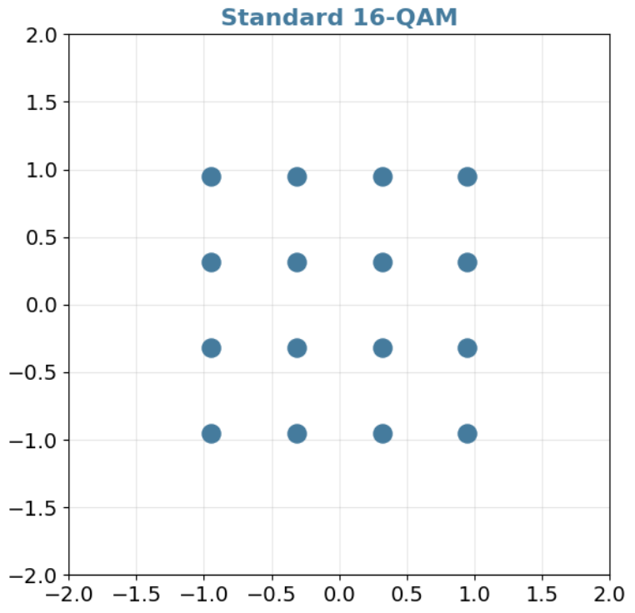
Hình 3.1. Chòm sao 16-QAM lý tưởng.
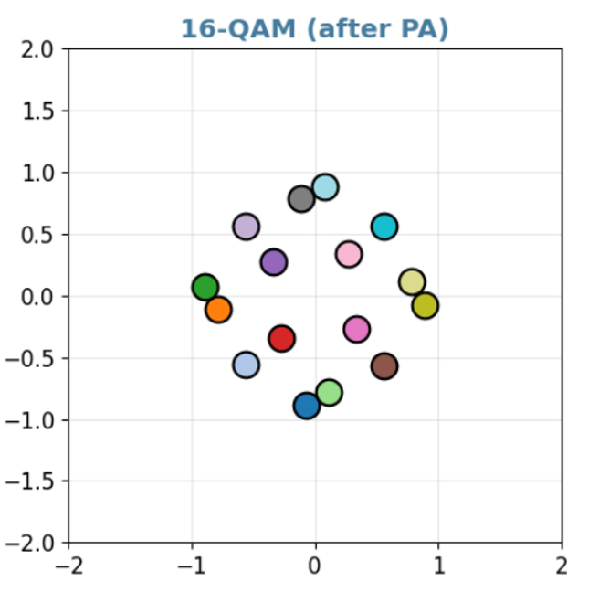
Hình 3.2. Chòm sao 16-QAM sau méo PA.
$$y = h x + n$$ (3.1)
$$L(b_k | y) = log [ Σ_\{s∈S_k^1\} exp(−|y−h s|²/N_0) / Σ_\{s∈S_k^0\} exp(−|y−h s|²/N_0) ]$$ (3.2)
$$PAPR = max_k |x_k|² / E[|x_k|²]$$ (3.3)
$$d_min = min_\{i≠j\} |s_i − s_j|$$ (3.4)
Các công thức (3.1)-(3.4) mô tả mô hình kênh cơ bản, LLR theo chòm sao, PAPR và khoảng cách Euclid tối thiểu.

3.2. Mô hình Autoencoder truyền thông
Autoencoder truyền thông xem bộ phát, kênh và bộ thu như một hệ có thể huấn luyện. Bộ phát ánh xạ thông điệp thành tín hiệu, lớp kênh mô phỏng nhiễu và méo, còn bộ thu ước lượng lại thông điệp. Mục tiêu là học biểu diễn tín hiệu phù hợp với điều kiện kênh đã định.
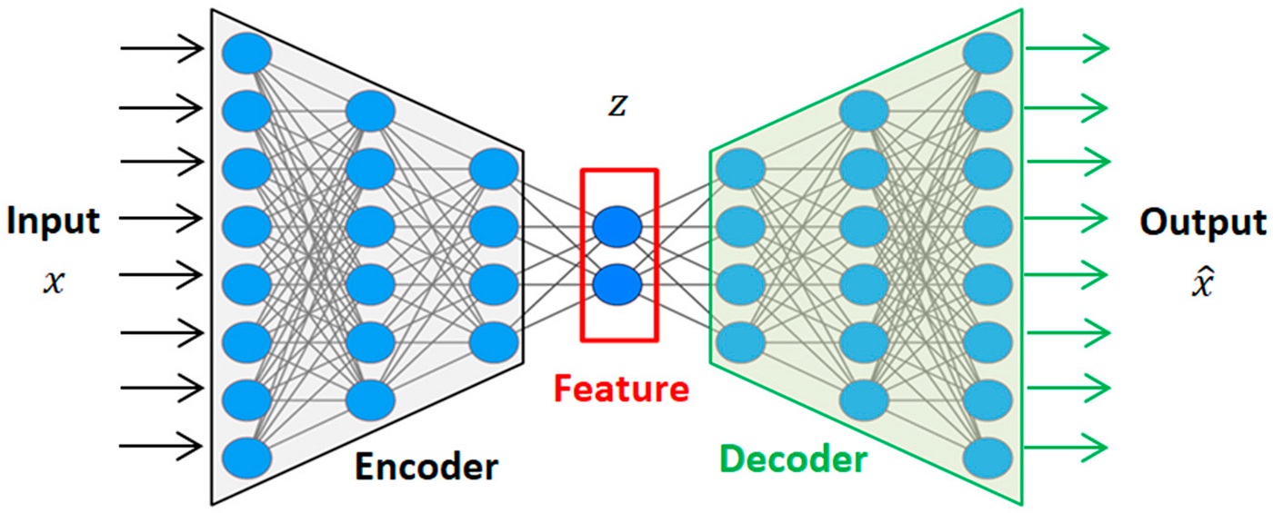
Hình 3.3. Mô hình Autoencoder truyền thông.
$$x = f_θ(m), y = Channel(x), p̂(m | y) = g_φ(y)$$ (3.5)
$$E[|x|²] ≤ P$$ (3.6)
$$x_norm = x / sqrt(E[|x|²])$$ (3.7)
$$L_CE = − (1/N) Σ_\{n=1\}^\{N\} log p̂(m_n | y_n)$$ (3.8)
$$SER = (1/N_s) Σ_\{k=1\}^\{N_s\} 1\{ ŝ_k ≠ s_k \}$$ (3.9)
Các công thức (3.5)-(3.9) mô tả mô hình học đầu cuối, ràng buộc công suất, hàm mất mát cross-entropy và tỷ lệ lỗi ký hiệu.

3.3. Mô hình kênh không lý tưởng
$$x_PA = x / [1 + (|x|/A_sat)^\{2p\}]^\{1/(2p)\}$$ (3.10)
$$φ_AMPM(|x|) = α |x|² / (1 + β |x|²)$$ (3.11)
$$y_k = x_k e^\{j(2πΔf kT + φ_0)\} + n_k$$ (3.12)
$$y_k = Σ_\{l=0\}^\{L-1\} h_l x_\{k-l\} + n_k$$ (3.13)
$$h_l \sim CN(0, σ_l²), Σ_l σ_l² = 1$$ (3.14)
$$L_BCE = − Σ_k [ b_k log p̂_k + (1 − b_k) log(1 − p̂_k) ]$$ (3.15)
Các công thức (3.10)-(3.15) mô tả méo PA, AM/PM, CFO, ISI, fading Rayleigh và hàm mất mát nhị phân phù hợp hơn với đầu ra bit mềm.
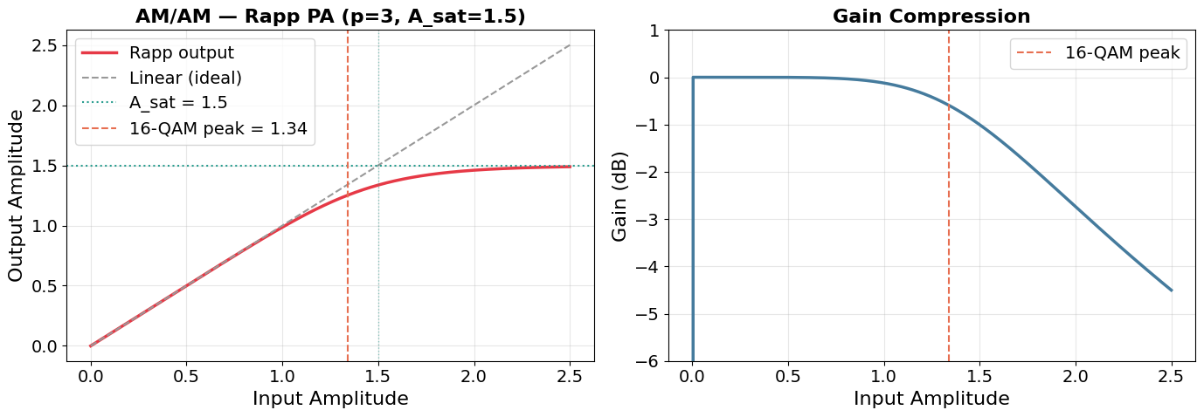
Hình 3.4. Đặc tuyến PA.
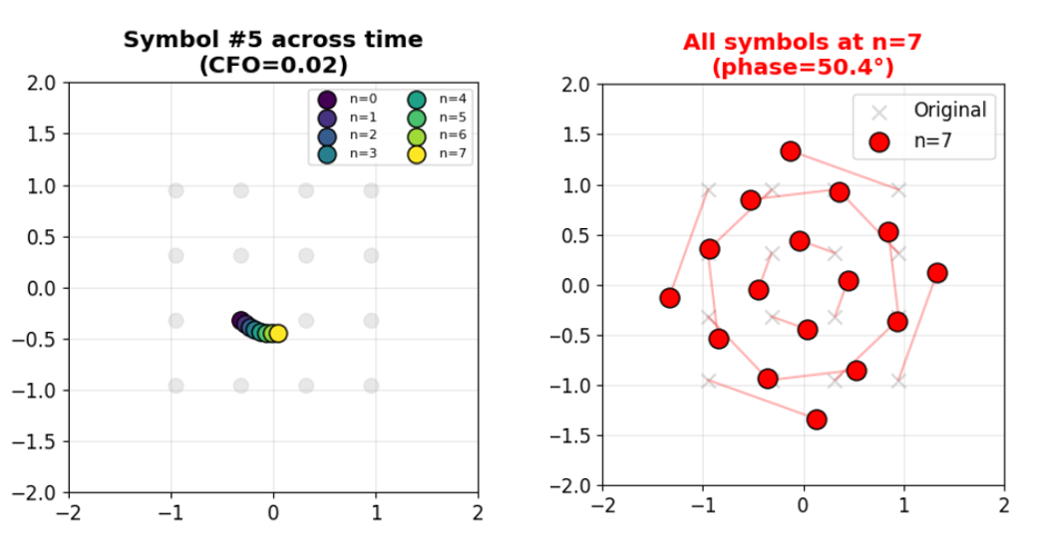
Hình 3.5. Ảnh hưởng CFO.

3.4. Phân tích các kịch bản mô phỏng
Kịch bản 1 so sánh Autoencoder một ký hiệu với 16-QAM trong kênh Rayleigh kết hợp méo PA. Mục tiêu là đánh giá liệu chòm sao học được có thích nghi tốt hơn với méo phi tuyến hay không.
Kịch bản 2 xét Autoencoder nhiều ký hiệu dưới ảnh hưởng CFO. Khi có lệch tần số, pha quay theo thời gian, do đó xử lý chuỗi có thể khai thác thông tin ngữ cảnh tốt hơn giải điều chế từng ký hiệu độc lập.
Kịch bản 3 bổ sung đặc trưng mã hóa kênh neural. Kịch bản này cho thấy khả năng kết hợp điều chế học sâu với dư thừa thông tin, nhưng chưa được xem là tích hợp BIBCM-ID hoàn chỉnh.
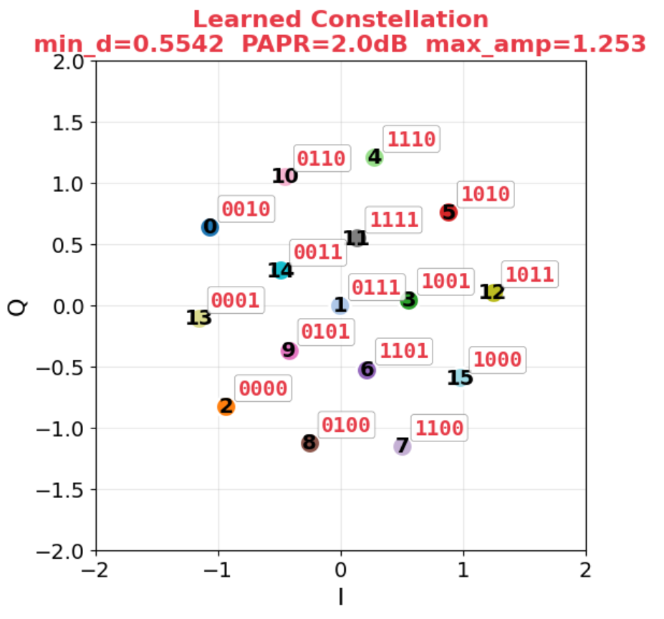
Hình 3.6. Chòm sao học được bởi Autoencoder.
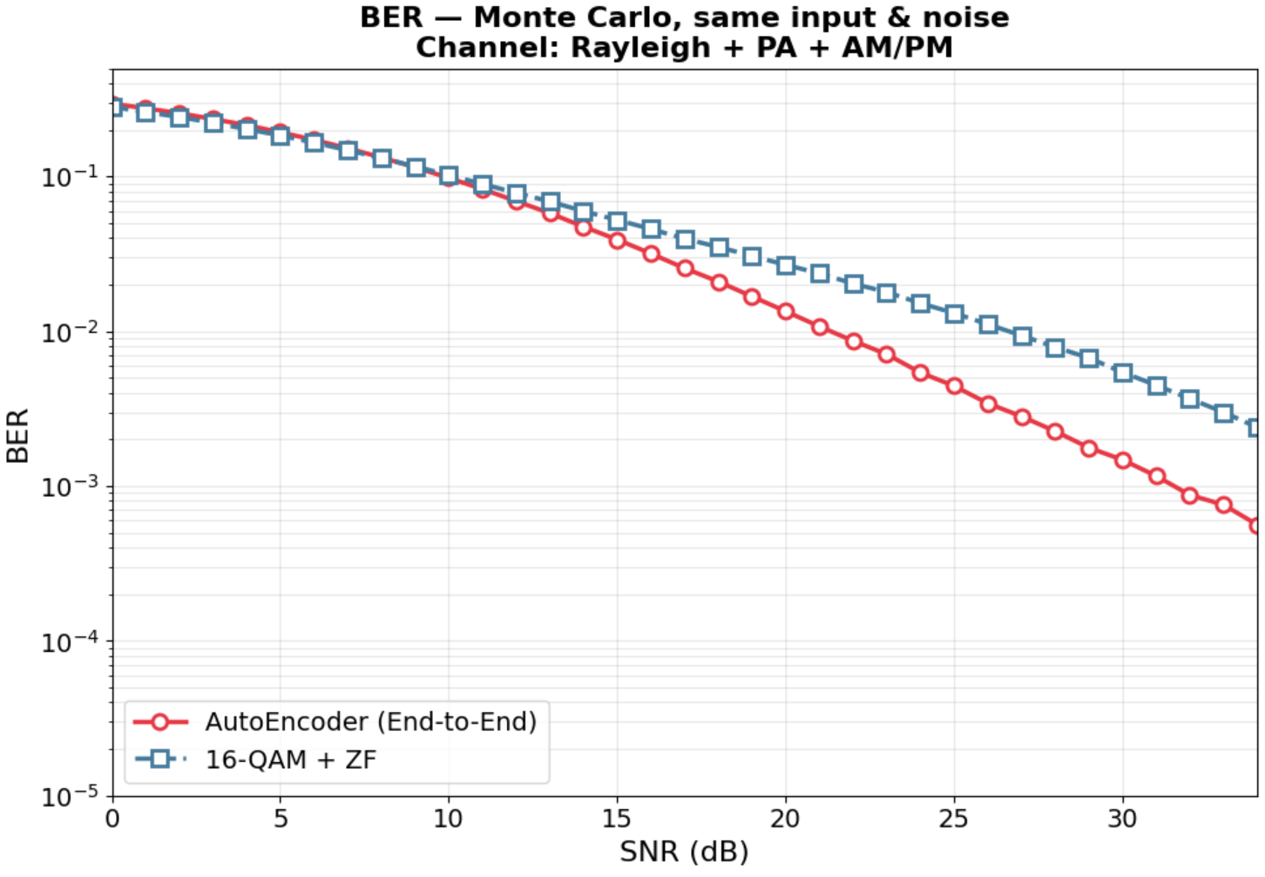
Hình 3.7. BER kịch bản 1.
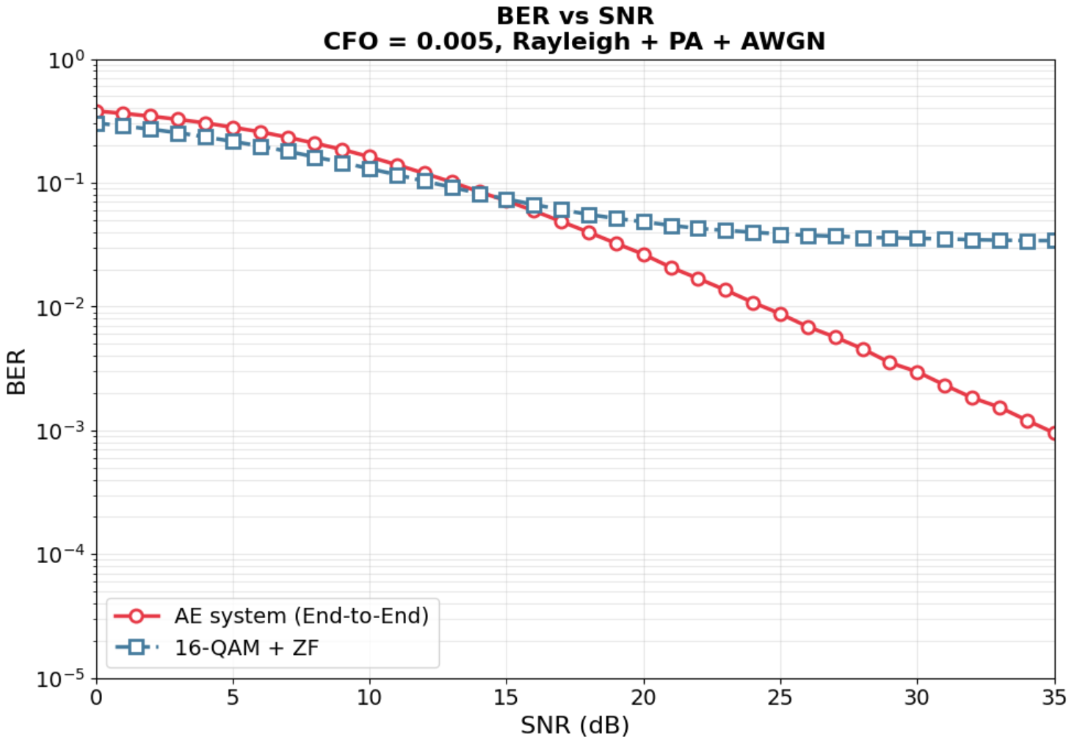
Hình 3.8. BER với CFO = 0,005.
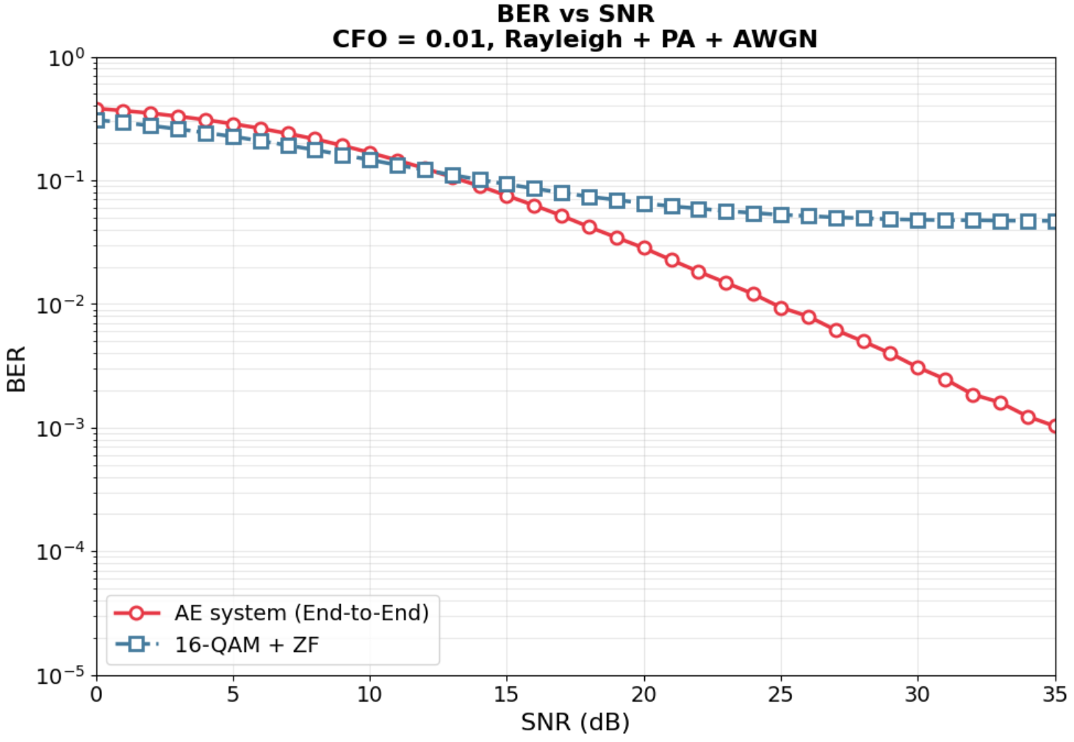
Hình 3.9. BER với CFO = 0,01.
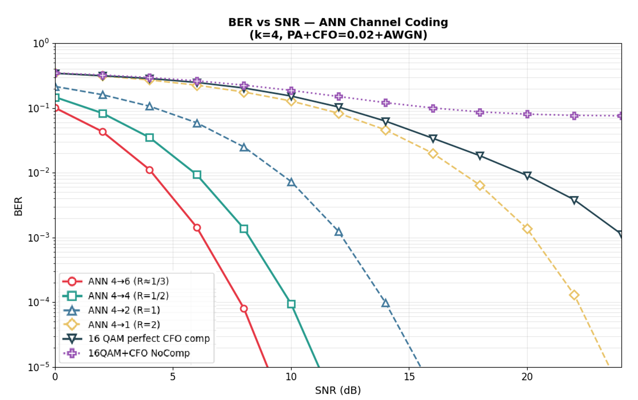
Hình 3.10. Autoencoder có đặc trưng mã hóa kênh neural.

3.5. Điều kiện để tích hợp vào BIBCM-ID
Để tích hợp điều chế học sâu vào BIBCM-ID, bộ thu cần tạo được thông tin mềm mức bit thay vì chỉ quyết định cứng. Xác suất đầu ra của mạng cần được hiệu chỉnh để có ý nghĩa như LLR.
Mô hình điều chế cũng cần tương thích với bộ xen kẽ. Nếu Autoencoder ánh xạ toàn bộ thông điệp thay vì nhóm bit đã xen kẽ, quan hệ giữa mã kênh và nhãn điều chế sẽ không rõ ràng.
Do đó, luận văn chỉ xem Autoencoder như một hướng nghiên cứu điều chế độc lập có liên quan đến BIBCM-ID. Việc tích hợp hoàn chỉnh là hướng phát triển tiếp theo.
Trong phân tích điều chế dựa trên Autoencoder trong kênh không lý tưởng, chất lượng thông tin mềm được xem là tiêu chí kỹ thuật trung tâm bên cạnh quyết định cứng cuối cùng. Các giá trị độ tin cậy được truyền qua nhiều khối xử lý; nếu các giá trị này được hiệu chỉnh tốt, quá trình lặp có thể hỗ trợ quyết định. Ngược lại, nếu thông tin mềm bị lệch hoặc quá tự tin, các vòng lặp sau có thể củng cố xu hướng sai.
Về mặt triển khai, điều chế dựa trên Autoencoder trong kênh không lý tưởng cần được đánh giá trong ràng buộc tài nguyên tính toán. Một phương pháp có cải thiện BER nhưng yêu cầu mạng nơ-ron lớn chưa chắc phù hợp với bộ thu thực tế. Do đó, luận văn liên hệ hiệu năng với độ phức tạp tính toán, bộ nhớ, độ trễ và khả năng hiện thực phần cứng.
Một vấn đề lặp lại trong điều chế dựa trên Autoencoder trong kênh không lý tưởng là sai lệch mô hình. Bộ thu thường được thiết kế theo một mô hình kênh giả định, trong khi kênh thực có thể chứa méo phi tuyến, lệch pha, fading, lượng tử hóa hoặc sai lệch đồng bộ. Thành phần học máy chỉ có khả năng khái quát khi miền huấn luyện bao phủ các biến thiên liên quan.
Cách tiếp cận của luận văn đối với điều chế dựa trên Autoencoder trong kênh không lý tưởng là cách tiếp cận lai. Cấu trúc lý thuyết truyền thông được giữ lại, còn mạng nơ-ron được dùng để xấp xỉ hoặc hiệu chỉnh các ánh xạ phi tuyến khó mô tả chính xác bằng công thức đóng.
Các kết quả mô phỏng liên quan đến điều chế dựa trên Autoencoder trong kênh không lý tưởng được dùng như bằng chứng về xu hướng và tính khả thi, không được diễn giải như kết luận tổng quát cho mọi cấu hình. Mỗi kết quả phụ thuộc vào độ dài mã, dạng điều chế, miền SNR, tham số kênh, số bit mô phỏng và cấu hình huấn luyện.
Góc nhìn theo từng khối giúp phân tích điều chế dựa trên Autoencoder trong kênh không lý tưởng rõ hơn. Khi chỉ thay đổi bộ giải mã, thay đổi BER có thể liên hệ với cơ chế truyền bản tin. Khi chỉ thay đổi điều chế, thay đổi BER có thể liên hệ với hình học tín hiệu và giải điều chế.
Trong phân tích điều chế dựa trên Autoencoder trong kênh không lý tưởng, chất lượng thông tin mềm được xem là tiêu chí kỹ thuật trung tâm bên cạnh quyết định cứng cuối cùng. Các giá trị độ tin cậy được truyền qua nhiều khối xử lý; nếu các giá trị này được hiệu chỉnh tốt, quá trình lặp có thể hỗ trợ quyết định. Ngược lại, nếu thông tin mềm bị lệch hoặc quá tự tin, các vòng lặp sau có thể củng cố xu hướng sai.
Về mặt triển khai, điều chế dựa trên Autoencoder trong kênh không lý tưởng cần được đánh giá trong ràng buộc tài nguyên tính toán. Một phương pháp có cải thiện BER nhưng yêu cầu mạng nơ-ron lớn chưa chắc phù hợp với bộ thu thực tế. Do đó, luận văn liên hệ hiệu năng với độ phức tạp tính toán, bộ nhớ, độ trễ và khả năng hiện thực phần cứng.
Một vấn đề lặp lại trong điều chế dựa trên Autoencoder trong kênh không lý tưởng là sai lệch mô hình. Bộ thu thường được thiết kế theo một mô hình kênh giả định, trong khi kênh thực có thể chứa méo phi tuyến, lệch pha, fading, lượng tử hóa hoặc sai lệch đồng bộ. Thành phần học máy chỉ có khả năng khái quát khi miền huấn luyện bao phủ các biến thiên liên quan.
Cách tiếp cận của luận văn đối với điều chế dựa trên Autoencoder trong kênh không lý tưởng là cách tiếp cận lai. Cấu trúc lý thuyết truyền thông được giữ lại, còn mạng nơ-ron được dùng để xấp xỉ hoặc hiệu chỉnh các ánh xạ phi tuyến khó mô tả chính xác bằng công thức đóng.
Các kết quả mô phỏng liên quan đến điều chế dựa trên Autoencoder trong kênh không lý tưởng được dùng như bằng chứng về xu hướng và tính khả thi, không được diễn giải như kết luận tổng quát cho mọi cấu hình. Mỗi kết quả phụ thuộc vào độ dài mã, dạng điều chế, miền SNR, tham số kênh, số bit mô phỏng và cấu hình huấn luyện.
Góc nhìn theo từng khối giúp phân tích điều chế dựa trên Autoencoder trong kênh không lý tưởng rõ hơn. Khi chỉ thay đổi bộ giải mã, thay đổi BER có thể liên hệ với cơ chế truyền bản tin. Khi chỉ thay đổi điều chế, thay đổi BER có thể liên hệ với hình học tín hiệu và giải điều chế.
Trong phân tích điều chế dựa trên Autoencoder trong kênh không lý tưởng, chất lượng thông tin mềm được xem là tiêu chí kỹ thuật trung tâm bên cạnh quyết định cứng cuối cùng. Các giá trị độ tin cậy được truyền qua nhiều khối xử lý; nếu các giá trị này được hiệu chỉnh tốt, quá trình lặp có thể hỗ trợ quyết định. Ngược lại, nếu thông tin mềm bị lệch hoặc quá tự tin, các vòng lặp sau có thể củng cố xu hướng sai.
Về mặt triển khai, điều chế dựa trên Autoencoder trong kênh không lý tưởng cần được đánh giá trong ràng buộc tài nguyên tính toán. Một phương pháp có cải thiện BER nhưng yêu cầu mạng nơ-ron lớn chưa chắc phù hợp với bộ thu thực tế. Do đó, luận văn liên hệ hiệu năng với độ phức tạp tính toán, bộ nhớ, độ trễ và khả năng hiện thực phần cứng.
Một vấn đề lặp lại trong điều chế dựa trên Autoencoder trong kênh không lý tưởng là sai lệch mô hình. Bộ thu thường được thiết kế theo một mô hình kênh giả định, trong khi kênh thực có thể chứa méo phi tuyến, lệch pha, fading, lượng tử hóa hoặc sai lệch đồng bộ. Thành phần học máy chỉ có khả năng khái quát khi miền huấn luyện bao phủ các biến thiên liên quan.
Cách tiếp cận của luận văn đối với điều chế dựa trên Autoencoder trong kênh không lý tưởng là cách tiếp cận lai. Cấu trúc lý thuyết truyền thông được giữ lại, còn mạng nơ-ron được dùng để xấp xỉ hoặc hiệu chỉnh các ánh xạ phi tuyến khó mô tả chính xác bằng công thức đóng.
Các kết quả mô phỏng liên quan đến điều chế dựa trên Autoencoder trong kênh không lý tưởng được dùng như bằng chứng về xu hướng và tính khả thi, không được diễn giải như kết luận tổng quát cho mọi cấu hình. Mỗi kết quả phụ thuộc vào độ dài mã, dạng điều chế, miền SNR, tham số kênh, số bit mô phỏng và cấu hình huấn luyện.
Góc nhìn theo từng khối giúp phân tích điều chế dựa trên Autoencoder trong kênh không lý tưởng rõ hơn. Khi chỉ thay đổi bộ giải mã, thay đổi BER có thể liên hệ với cơ chế truyền bản tin. Khi chỉ thay đổi điều chế, thay đổi BER có thể liên hệ với hình học tín hiệu và giải điều chế.
Trong phân tích điều chế dựa trên Autoencoder trong kênh không lý tưởng, chất lượng thông tin mềm được xem là tiêu chí kỹ thuật trung tâm bên cạnh quyết định cứng cuối cùng. Các giá trị độ tin cậy được truyền qua nhiều khối xử lý; nếu các giá trị này được hiệu chỉnh tốt, quá trình lặp có thể hỗ trợ quyết định. Ngược lại, nếu thông tin mềm bị lệch hoặc quá tự tin, các vòng lặp sau có thể củng cố xu hướng sai.
Về mặt triển khai, điều chế dựa trên Autoencoder trong kênh không lý tưởng cần được đánh giá trong ràng buộc tài nguyên tính toán. Một phương pháp có cải thiện BER nhưng yêu cầu mạng nơ-ron lớn chưa chắc phù hợp với bộ thu thực tế. Do đó, luận văn liên hệ hiệu năng với độ phức tạp tính toán, bộ nhớ, độ trễ và khả năng hiện thực phần cứng.
Một vấn đề lặp lại trong điều chế dựa trên Autoencoder trong kênh không lý tưởng là sai lệch mô hình. Bộ thu thường được thiết kế theo một mô hình kênh giả định, trong khi kênh thực có thể chứa méo phi tuyến, lệch pha, fading, lượng tử hóa hoặc sai lệch đồng bộ. Thành phần học máy chỉ có khả năng khái quát khi miền huấn luyện bao phủ các biến thiên liên quan.
Cách tiếp cận của luận văn đối với điều chế dựa trên Autoencoder trong kênh không lý tưởng là cách tiếp cận lai. Cấu trúc lý thuyết truyền thông được giữ lại, còn mạng nơ-ron được dùng để xấp xỉ hoặc hiệu chỉnh các ánh xạ phi tuyến khó mô tả chính xác bằng công thức đóng.
Các kết quả mô phỏng liên quan đến điều chế dựa trên Autoencoder trong kênh không lý tưởng được dùng như bằng chứng về xu hướng và tính khả thi, không được diễn giải như kết luận tổng quát cho mọi cấu hình. Mỗi kết quả phụ thuộc vào độ dài mã, dạng điều chế, miền SNR, tham số kênh, số bit mô phỏng và cấu hình huấn luyện.
Góc nhìn theo từng khối giúp phân tích điều chế dựa trên Autoencoder trong kênh không lý tưởng rõ hơn. Khi chỉ thay đổi bộ giải mã, thay đổi BER có thể liên hệ với cơ chế truyền bản tin. Khi chỉ thay đổi điều chế, thay đổi BER có thể liên hệ với hình học tín hiệu và giải điều chế.
Trong phân tích điều chế dựa trên Autoencoder trong kênh không lý tưởng, chất lượng thông tin mềm được xem là tiêu chí kỹ thuật trung tâm bên cạnh quyết định cứng cuối cùng. Các giá trị độ tin cậy được truyền qua nhiều khối xử lý; nếu các giá trị này được hiệu chỉnh tốt, quá trình lặp có thể hỗ trợ quyết định. Ngược lại, nếu thông tin mềm bị lệch hoặc quá tự tin, các vòng lặp sau có thể củng cố xu hướng sai.
Về mặt triển khai, điều chế dựa trên Autoencoder trong kênh không lý tưởng cần được đánh giá trong ràng buộc tài nguyên tính toán. Một phương pháp có cải thiện BER nhưng yêu cầu mạng nơ-ron lớn chưa chắc phù hợp với bộ thu thực tế. Do đó, luận văn liên hệ hiệu năng với độ phức tạp tính toán, bộ nhớ, độ trễ và khả năng hiện thực phần cứng.
Một vấn đề lặp lại trong điều chế dựa trên Autoencoder trong kênh không lý tưởng là sai lệch mô hình. Bộ thu thường được thiết kế theo một mô hình kênh giả định, trong khi kênh thực có thể chứa méo phi tuyến, lệch pha, fading, lượng tử hóa hoặc sai lệch đồng bộ. Thành phần học máy chỉ có khả năng khái quát khi miền huấn luyện bao phủ các biến thiên liên quan.
Cách tiếp cận của luận văn đối với điều chế dựa trên Autoencoder trong kênh không lý tưởng là cách tiếp cận lai. Cấu trúc lý thuyết truyền thông được giữ lại, còn mạng nơ-ron được dùng để xấp xỉ hoặc hiệu chỉnh các ánh xạ phi tuyến khó mô tả chính xác bằng công thức đóng.
Các kết quả mô phỏng liên quan đến điều chế dựa trên Autoencoder trong kênh không lý tưởng được dùng như bằng chứng về xu hướng và tính khả thi, không được diễn giải như kết luận tổng quát cho mọi cấu hình. Mỗi kết quả phụ thuộc vào độ dài mã, dạng điều chế, miền SNR, tham số kênh, số bit mô phỏng và cấu hình huấn luyện.
Góc nhìn theo từng khối giúp phân tích điều chế dựa trên Autoencoder trong kênh không lý tưởng rõ hơn. Khi chỉ thay đổi bộ giải mã, thay đổi BER có thể liên hệ với cơ chế truyền bản tin. Khi chỉ thay đổi điều chế, thay đổi BER có thể liên hệ với hình học tín hiệu và giải điều chế.
Trong phân tích điều chế dựa trên Autoencoder trong kênh không lý tưởng, chất lượng thông tin mềm được xem là tiêu chí kỹ thuật trung tâm bên cạnh quyết định cứng cuối cùng. Các giá trị độ tin cậy được truyền qua nhiều khối xử lý; nếu các giá trị này được hiệu chỉnh tốt, quá trình lặp có thể hỗ trợ quyết định. Ngược lại, nếu thông tin mềm bị lệch hoặc quá tự tin, các vòng lặp sau có thể củng cố xu hướng sai.
Về mặt triển khai, điều chế dựa trên Autoencoder trong kênh không lý tưởng cần được đánh giá trong ràng buộc tài nguyên tính toán. Một phương pháp có cải thiện BER nhưng yêu cầu mạng nơ-ron lớn chưa chắc phù hợp với bộ thu thực tế. Do đó, luận văn liên hệ hiệu năng với độ phức tạp tính toán, bộ nhớ, độ trễ và khả năng hiện thực phần cứng.
Một vấn đề lặp lại trong điều chế dựa trên Autoencoder trong kênh không lý tưởng là sai lệch mô hình. Bộ thu thường được thiết kế theo một mô hình kênh giả định, trong khi kênh thực có thể chứa méo phi tuyến, lệch pha, fading, lượng tử hóa hoặc sai lệch đồng bộ. Thành phần học máy chỉ có khả năng khái quát khi miền huấn luyện bao phủ các biến thiên liên quan.
Cách tiếp cận của luận văn đối với điều chế dựa trên Autoencoder trong kênh không lý tưởng là cách tiếp cận lai. Cấu trúc lý thuyết truyền thông được giữ lại, còn mạng nơ-ron được dùng để xấp xỉ hoặc hiệu chỉnh các ánh xạ phi tuyến khó mô tả chính xác bằng công thức đóng.
Các kết quả mô phỏng liên quan đến điều chế dựa trên Autoencoder trong kênh không lý tưởng được dùng như bằng chứng về xu hướng và tính khả thi, không được diễn giải như kết luận tổng quát cho mọi cấu hình. Mỗi kết quả phụ thuộc vào độ dài mã, dạng điều chế, miền SNR, tham số kênh, số bit mô phỏng và cấu hình huấn luyện.
Góc nhìn theo từng khối giúp phân tích điều chế dựa trên Autoencoder trong kênh không lý tưởng rõ hơn. Khi chỉ thay đổi bộ giải mã, thay đổi BER có thể liên hệ với cơ chế truyền bản tin. Khi chỉ thay đổi điều chế, thay đổi BER có thể liên hệ với hình học tín hiệu và giải điều chế.
Trong phân tích điều chế dựa trên Autoencoder trong kênh không lý tưởng, chất lượng thông tin mềm được xem là tiêu chí kỹ thuật trung tâm bên cạnh quyết định cứng cuối cùng. Các giá trị độ tin cậy được truyền qua nhiều khối xử lý; nếu các giá trị này được hiệu chỉnh tốt, quá trình lặp có thể hỗ trợ quyết định. Ngược lại, nếu thông tin mềm bị lệch hoặc quá tự tin, các vòng lặp sau có thể củng cố xu hướng sai.
Về mặt triển khai, điều chế dựa trên Autoencoder trong kênh không lý tưởng cần được đánh giá trong ràng buộc tài nguyên tính toán. Một phương pháp có cải thiện BER nhưng yêu cầu mạng nơ-ron lớn chưa chắc phù hợp với bộ thu thực tế. Do đó, luận văn liên hệ hiệu năng với độ phức tạp tính toán, bộ nhớ, độ trễ và khả năng hiện thực phần cứng.
Một vấn đề lặp lại trong điều chế dựa trên Autoencoder trong kênh không lý tưởng là sai lệch mô hình. Bộ thu thường được thiết kế theo một mô hình kênh giả định, trong khi kênh thực có thể chứa méo phi tuyến, lệch pha, fading, lượng tử hóa hoặc sai lệch đồng bộ. Thành phần học máy chỉ có khả năng khái quát khi miền huấn luyện bao phủ các biến thiên liên quan.
Cách tiếp cận của luận văn đối với điều chế dựa trên Autoencoder trong kênh không lý tưởng là cách tiếp cận lai. Cấu trúc lý thuyết truyền thông được giữ lại, còn mạng nơ-ron được dùng để xấp xỉ hoặc hiệu chỉnh các ánh xạ phi tuyến khó mô tả chính xác bằng công thức đóng.
Các kết quả mô phỏng liên quan đến điều chế dựa trên Autoencoder trong kênh không lý tưởng được dùng như bằng chứng về xu hướng và tính khả thi, không được diễn giải như kết luận tổng quát cho mọi cấu hình. Mỗi kết quả phụ thuộc vào độ dài mã, dạng điều chế, miền SNR, tham số kênh, số bit mô phỏng và cấu hình huấn luyện.
Góc nhìn theo từng khối giúp phân tích điều chế dựa trên Autoencoder trong kênh không lý tưởng rõ hơn. Khi chỉ thay đổi bộ giải mã, thay đổi BER có thể liên hệ với cơ chế truyền bản tin. Khi chỉ thay đổi điều chế, thay đổi BER có thể liên hệ với hình học tín hiệu và giải điều chế.
Trong phân tích điều chế dựa trên Autoencoder trong kênh không lý tưởng, chất lượng thông tin mềm được xem là tiêu chí kỹ thuật trung tâm bên cạnh quyết định cứng cuối cùng. Các giá trị độ tin cậy được truyền qua nhiều khối xử lý; nếu các giá trị này được hiệu chỉnh tốt, quá trình lặp có thể hỗ trợ quyết định. Ngược lại, nếu thông tin mềm bị lệch hoặc quá tự tin, các vòng lặp sau có thể củng cố xu hướng sai.
Về mặt triển khai, điều chế dựa trên Autoencoder trong kênh không lý tưởng cần được đánh giá trong ràng buộc tài nguyên tính toán. Một phương pháp có cải thiện BER nhưng yêu cầu mạng nơ-ron lớn chưa chắc phù hợp với bộ thu thực tế. Do đó, luận văn liên hệ hiệu năng với độ phức tạp tính toán, bộ nhớ, độ trễ và khả năng hiện thực phần cứng.
Một vấn đề lặp lại trong điều chế dựa trên Autoencoder trong kênh không lý tưởng là sai lệch mô hình. Bộ thu thường được thiết kế theo một mô hình kênh giả định, trong khi kênh thực có thể chứa méo phi tuyến, lệch pha, fading, lượng tử hóa hoặc sai lệch đồng bộ. Thành phần học máy chỉ có khả năng khái quát khi miền huấn luyện bao phủ các biến thiên liên quan.
Cách tiếp cận của luận văn đối với điều chế dựa trên Autoencoder trong kênh không lý tưởng là cách tiếp cận lai. Cấu trúc lý thuyết truyền thông được giữ lại, còn mạng nơ-ron được dùng để xấp xỉ hoặc hiệu chỉnh các ánh xạ phi tuyến khó mô tả chính xác bằng công thức đóng.
Các kết quả mô phỏng liên quan đến điều chế dựa trên Autoencoder trong kênh không lý tưởng được dùng như bằng chứng về xu hướng và tính khả thi, không được diễn giải như kết luận tổng quát cho mọi cấu hình. Mỗi kết quả phụ thuộc vào độ dài mã, dạng điều chế, miền SNR, tham số kênh, số bit mô phỏng và cấu hình huấn luyện.
Góc nhìn theo từng khối giúp phân tích điều chế dựa trên Autoencoder trong kênh không lý tưởng rõ hơn. Khi chỉ thay đổi bộ giải mã, thay đổi BER có thể liên hệ với cơ chế truyền bản tin. Khi chỉ thay đổi điều chế, thay đổi BER có thể liên hệ với hình học tín hiệu và giải điều chế.

3.6. Kết luận chương
Chương này đã phân tích điều chế thông minh dựa trên học sâu. Kết quả cho thấy khả năng thích nghi của Autoencoder trong các kịch bản kênh không lý tưởng, nhưng để tích hợp vào BIBCM-ID cần đầu ra mềm mức bit, huấn luyện robust và đánh giá hệ thống đầy đủ hơn.

KẾT LUẬN VÀ KHUYẾN NGHỊ
Luận văn đã phân tích hai hướng ứng dụng ANN liên quan đến BIBCM-ID: hỗ trợ giải mã LDPC và điều chế thông minh. Nội dung được giới hạn ở mức phân tích thành phần, chưa tuyên bố tích hợp hoàn chỉnh vào chuỗi BIBCM-ID.
Đối với giải mã LDPC, ANN có thể xấp xỉ cập nhật nút kiểm tra của SPA và trong kịch bản nhãn tăng cường có thể điều chỉnh biên độ bản tin thiếu tin cậy. Đối với điều chế, Autoencoder cho thấy khả năng học biểu diễn tín hiệu thích nghi với PA, CFO, fading và ISI.
Hướng phát triển tiếp theo là xây dựng bộ giải điều chế neural có đầu ra LLR, tích hợp với bộ giải mã LDPC, kiểm tra nhiều bộ xen kẽ, tăng số bit mô phỏng ở vùng BER thấp và đánh giá lượng tử hóa khi triển khai phần cứng.

TÀI LIỆU THAM KHẢO
[1] R. G. Gallager, “Low density parity check codes,” IRE Transactions on Information Theory, 1962.
[2] D. J. C. MacKay and R. M. Neal, “Near Shannon limit performance of low density parity check codes,” Electronics Letters, 1996.
[3] E. Nachmani, Y. Be'ery, and D. Burshtein, “Learning to decode linear codes using deep learning,” Allerton Conference, 2016.
[4] T. J. O'Shea and J. Hoydis, “An introduction to deep learning for the physical layer,” IEEE TCCN, 2017.
[5] S. Dörner et al., “Deep learning based communication over the air,” IEEE JSTSP, 2018.
[6] Lại Tiến Đệ và Phạm Xuân Nghĩa, “Ứng dụng mạng nơ-ron nhân tạo cho giải mã LDPC nhằm tăng chất lượng và giảm độ phức tạp bộ giải mã,” bản thảo Publication 1, 2026.

